FÜNF ARTEN, DAS TANNHEIMER TAL AUF ZWEI RÄDERN ZU ERKUNDEN
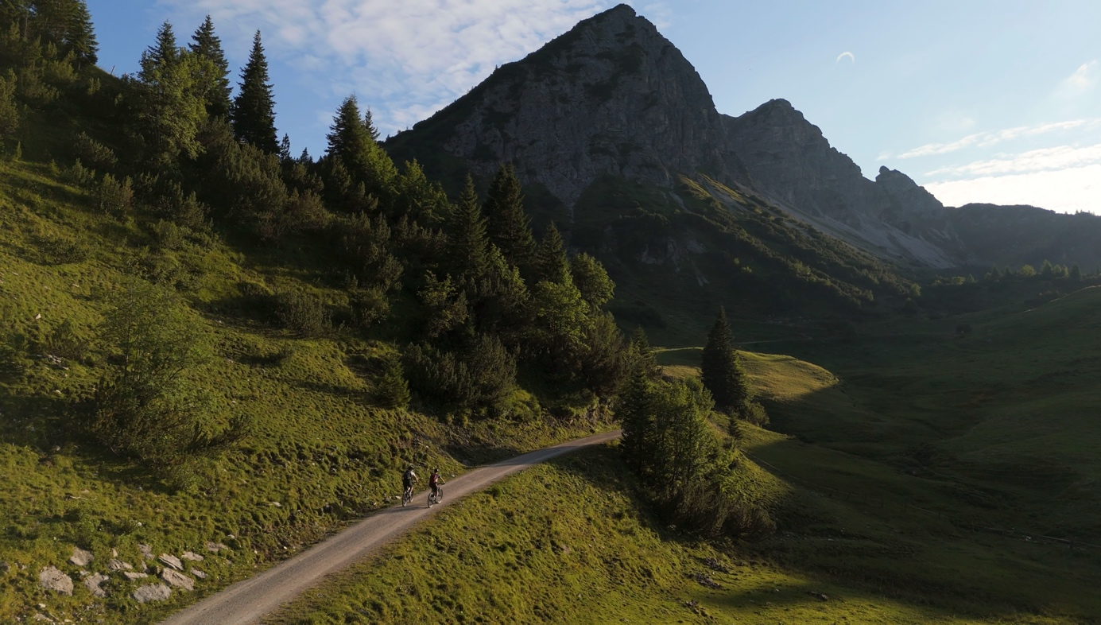

Wenn im Tannheimer Tal die letzten Schneereste verschwinden und die Bergwiesen wieder aufatmen, beginnt eine Zeit, in der sich die Landschaft am schönsten auf zwei Rädern erleben lässt. Über 2.500 Kilometer Radwege ziehen sich durch das Hochtal, vorbei an klaren Bergseen, durch weite Wiesen und hinauf zu aussichtsreichen Pässen. Mal ruhig und gleichmäßig, mal fordernd und voller Energie.
Fünf Arten des Radfahrens eröffnen dabei fünf ganz eigene Zugänge zu dieser Landschaft: den Rhythmus des Rennrads auf Asphalt, das leise Rollen über Schotter, das genussvolle Dahingleiten mit Unterstützung oder das spielerische Entdecken auf zwei Rädern. Jede Perspektive erzählt ihre eigene Geschichte und zeigt, wie vielfältig sich das Tannheimer Tal erleben lässt.

Rennrad: Im Takt der Straße durch die Alpen
Wer mit dem Rennrad unterwegs ist, sucht den gleichmäßigen Rhythmus, das Zusammenspiel aus Anstrengung und Flow. Vom Tannheimer Tal aus eröffnen sich dafür zahlreiche Möglichkeiten, etwa auf der Forggenseerunde. Die Strecke verbindet sportliche Anstiege mit langen, flüssigen Abfahrten und weiten Blicken auf den türkisblauen See sowie die Königsschlösser im Allgäu.
Früh am Morgen sind die Straßen oft noch ruhig, die Luft ist klar, und mit jedem Kilometer wächst das Gefühl, Teil dieser Landschaft zu werden. Das Tannheimer Tal ist dabei nicht nur Ausgangspunkt, sondern auch ein Ort, an dem intensive Touren beginnen und entspannt ausklingen.

Gravel: Unterwegs zwischen Schotter und Panorama
Dort, wo der Asphalt endet, beginnt im Tannheimer Tal eine zweite Welt. Ein dichtes Netz aus Schotterwegen, Forststraßen und alpinen Verbindungen macht die Region zu einem idealen Terrain für Gravel-Biker:innen. Besonders abwechslungsreich sind Touren wie die Engetal- bzw. Vilstalrunde oder die anspruchsvollere Talumrundung: Sie führen über wechselnde Untergründe, durch ruhige Talabschnitte und immer wieder zu weiten Ausblicken. Mal rollt man gleichmäßig dahin, mal wird der Untergrund lebendiger und direkter. Genau dieser Wechsel macht den Reiz aus und lässt die Landschaft intensiver erlebbar werden.

E-Bike: Genussvoll durch Wiesen und Berge
Mit elektrischer Unterstützung wird das Radfahren im Tannheimer Tal zum entspannten Erlebnis. Steigungen verlieren ihren Schrecken, Wege werden länger und der Blick richtet sich stärker auf das, was die Umgebung zu bieten hat: weite Wiesen, ruhige Talabschnitte und die umliegende Bergwelt.
Die Almtour verbindet mit Krinnenalpe, Edenalpe und Gräner Ödenalpe gleich mehrere Einkehrmöglichkeiten entlang einer Strecke und lässt sich mit dem E-Bike genussvoll erleben. Sie eröffnet auch weniger geübten Fahrer:innen den Zugang zu höher gelegenen Aussichtspunkten. Ebenso bietet die Talumrundung eine entspannte Möglichkeit, die Orte des Hochtals miteinander zu verbinden. Einkehrmöglichkeiten gehören dabei ganz selbstverständlich dazu, ob auf Sonnenterrassen oder in urigen Hütten mit regionaler Küche. So entsteht ein Fahrerlebnis, das weniger von sportlicher Leistung geprägt ist als von Entschleunigung, Landschaft und Kulinarik.

Mountainbike: Technisch unterwegs im alpinen Raum
Abseits befestigter Wege zeigt sich das Tannheimer Tal von seiner ursprünglichen Seite. Mountainbiker:innen bewegen sich hier über Schotter, wurzelige Passagen und anspruchsvolle Anstiege – immer mit dem Anspruch, sich die Landschaft aus eigener Kraft zu erschließen.
Touren wie die Adlerhorst-Runde oder die Lohmoos-Runde stehen exemplarisch für das vielseitige Streckenangebot der Region: technische Abschnitte, wechselnde Untergründe und fordernde Anstiege prägen das Fahrerlebnis. Mit jedem Höhenmeter wird die Umgebung weiter, die Wege schmaler und die Eindrücke intensiver. Hier geht es weniger um Tempo als um Kontrolle, Ausdauer und das unmittelbare Erleben einer Landschaft, die abseits befestigter Wege ursprünglicher und intensiver wirkt.

Radspaß für Kinder: Spielerisch die Freude am Fahren entdecken
Für Kinder beginnt Radfahren oft mit Neugier und Bewegung. Weniger mit Strecke, mehr mit Ausprobieren. Im Tannheimer Tal gibt es dafür passende Orte: Die Pumptracks in Grän und Nesselwängle laden mit Wellen, Kurven und kleinen Sprüngen dazu ein, spielerisch ein Gefühl fürs Rad zu entwickeln.
In den Mühlwaldtrails in Zöblen warten drei Übungsstrecken mit unterschiedlichen Schwierigkeitsgraden, von ersten Kurven bis zu technisch anspruchsvolleren Passagen. Ergänzend eignet sich die Kneipptour als entspannte Familienstrecke: flach, gut befahrbar und mit Wasserstationen zum Abkühlen. Auch zwischen den Orten lässt sich das Tal gut auf zwei Rädern erkunden, auf überwiegend flachen Wegen, die sich ideal mit Spielplätzen und kleinen Übungsstationen entlang der Strecke verbinden lassen. So entsteht ein vernetztes Angebot, das Bewegung, Spiel und Natur miteinander kombiniert und das Radfahren schon für die Jüngsten zu einem abwechslungsreichen Erlebnis macht.

